两种方法：

1. 使用apktool 工具：

下载：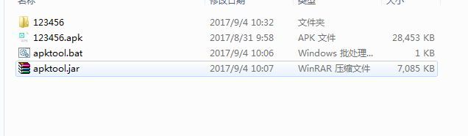

可能就两个文件：

apktool.bat 和apktool.jar文件

使用：

命令行进入当前目录：

在命令行输入：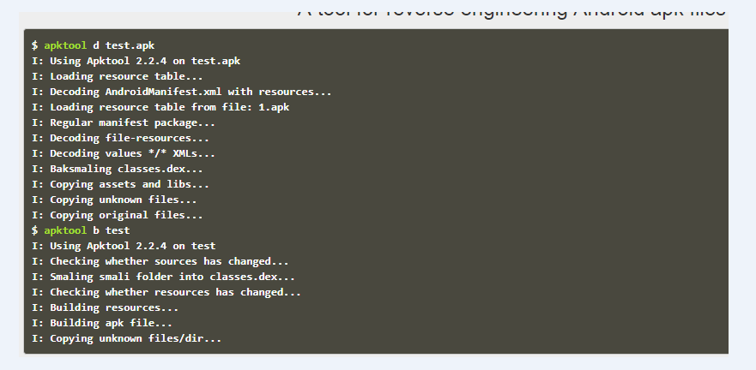

apktool d 123456.apk 反编译apk文件 会生成文件夹：

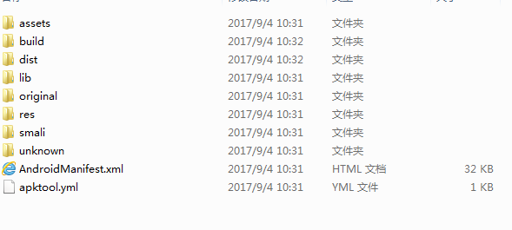

smali文件是反编译出来的字节

2 使用 dex2jar 反编译和 Jd-gu差查看：

下载并解压：

1 将apk解压 后 获取classes.dex，它就是Java文件编译再通过dx工具打包而成的；

2 将classes.dex复制到dex2jar.bat所在目录。在命令行下定位到dex2jar.bat所在目录

运行dex2jar.bat classes.dex 如果没有此文件可以参考

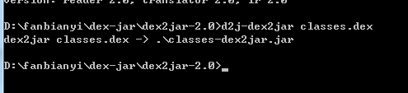

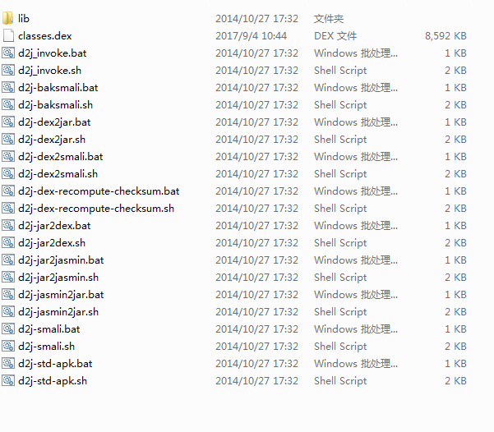

3、运行JD-GUI（jd-gui.exe），打开上面生成的jar包，即可看到源代码了